

COURTIER ASSERMENTE – Olivier EVRARD
Tél : 02 99 202 202 – Fax : 02 99 202 200
BP 50 – 35404 ST-MALO Cédex – France

SAINT MALO, le 31/03/2010 $ 1,3420

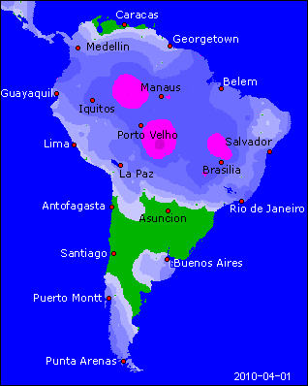

BLE : - faible activité et couverture de short avant le rapport,
+/- le Bangladesh cherche 100KT sur la campagne actuelle,
- les opérateurs restent prudents avant l’USDA, dans l’attente d’une confirmation de la hausse des stocks et des emblavements de BP. Par contre, la sole tt blé devrait être revue à la baisse,
- la reprise du dollar en 2ème partie de journée a rajouté un peu de pression dans un marché toujours dominé par les fortes disponibilités au niveau mondial,

MAÏS : - gros spreads par rapport au blé mais aussi au soja alors que le marché attend une hausse des stocks et du planting à 14h30,
- hausse du dollar et bonne météo US jusqu’à jeudi pour un peu de pression supplémentaire,
+/- les US ont vendu 120KT de maïs à l’Egypte sur 2009/10,

SOJA : +/- petits volumes avant le rapport dans un marché de couverture de short pour ajustement des positions,
+/- gros spreads là aussi entre les huiles et le ttx après l’annonce par la Chine de la volonté de réduire ses importations d’huile,
- la météo reste bonne sur l’ensemble de l’Amérique du sud, même si qq pluies trainent sur le Brésil,
- au 26 mars, selon Célères la récolte est faite à 66% contre 52% en moyenne,
- Agroconsult relève à 68 millions de mt son estimation de production brésilienne contre le chiffre officiel de Conab à 67,7,
+/- le marché attend toujours une solution rapide à la grève en Argentine, avant ce we, mais les dégâts sont déjà fait, avec des cas de force majeure dans un marché déjà très tendu en spot. Cela va amplifier le mouvement de hausse en AR et de réduction des stocks US, constituants principaux de l’argumentation des « bullish »

A SUIVRE : RV à 14h30.

